Баймендина Айкын Ондасыновна,
КГУ «Средняя школа № 5
города Атбасар отдела образования
Атбасарского района», Акмолинская область,
г. Атбасар

В зеркале дружбы

Ф.И.О. учителя | Баймендина Айкын Ондасыновна
Класс | 8 «А»
Дата | 28.11.2017г.
Урок: № 11 | Тема: В ЗЕРКАЛЕ ДРУЖБЫ
Ценность | - Праведное поведение
Качества | - Искренняя дружба, преданность, бескорыстие, честность, доверие, взаимопомощь, ответственность
Цель | Развивать умение учащихся дружить, быть истинным другом, понимать значимость выполнения обязательств как один из способов наполнения жизни радостью
Задачи | - Раскрывать значение взаимопонимания, хороших манер в отношениях  - Расширение представлений об искренней дружбе и ее обязательствах;  - Развитие умений строить доброжелательные и доверительные отношения в коллективе, избегать конфликтов и ссор  - Воспитание чувства ответственности за созидание искренних и бескорыстных отношений в дружбе
Основные идеи,  отработанные на занятии | - Вовлечение в групповую работу.  - Умение выполнять правила работы в группах - задавать вопросы, уметь слушать мнение других детей и высказывать своё.
Результаты обучения | - Учащиеся называют нравственные критерии понятия «дружба»  - Вырабатывают правила дружбы, разрабатывают эмблему  - Готовят проекты
Ресурсы  (материалы, источники) | «Самопознание» учебник для 8 класса общеобразовательной школы /  Калачева И.В., Кудышева Б.К. – Алматы: ННПООЦ «Бобек», 2010 г. «Тетрадь ученика для 8 класса общеобразовательной школы/ Калачева И.В. - Алматы: ННПООЦ «Бобек», 2010 г.  Дополнительный материал: словарь русского языка С.И. Ожегова, песня, аудиозапись мелодии для позитивного настроя, видеоролик, презентация. Бумага А 4, фломастеры, смайлики, карандаши.
Ход урока
Содержание урока № 1 | Деятельность учителя | Деятельность учащихся
Организационный момент Позитивный настрой | Под спокойную музыку чтение текста:  «Концентрация на свете» | Рассаживание  по структурированным группам.  Эмоционально-психологический настрой на работу
Проверка домашнего задания | Что такое проект?  Что значат слова «В зеркале дружбы»? | Работа со словарем С.И.Ожегова  Комментарий значения выражения.
 | Я хочу начать наш урок со стихотворения, послушайте пожалуйста.  Слово это серьёзное  Главное важное  То, что значит оно  Очень нужно для каждого.  В нём отношения, основанные на доверии,  На тепле и радости,  На заботе и привязанности,  На верности и преданности.  В нём стремленье  Другому быть нужным.  Что же это? Конечно,  Дружба!  А теперь давайте улыбнемся друг другу и пожелаем удачи. | 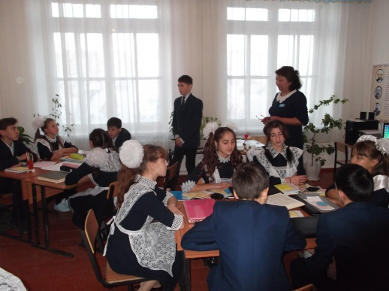
Введение в новую тему урока | А тема сегодняшнего урока звучит так: «В зеркале дружбы».  - Что такое дружба?  - Актуальна ли тема урока?  - Где в повседневной жизни данные знания вам пригодятся, а может не пригодятся? | Отвечают на вопрос
Позитивное высказывание (цитата) | Цитата нашего урока:  «Наслаждение общением – главный признак дружбы»  Аристотель | Читают про себя, затем хором.  Беседа по содержанию цитаты.  Делают выводы.
Творческая деятельность | Работа над проектом:  1 группа – эмблема, символ дружбы. Придумайте посвящение, в котором бы отражались ваши самые сокровенные мечты о настоящей дружбе  2 группа – законы дружбы, правила дружбы.  3 группа – «Помощники дружбы», «Враги дружбы»  4 группа (для сильных) – эссе о своем самом лучшем друге и посвятите ему хорошие душевные слова.  Презентация проекта.
Групповое пение | Исполнение песни «Дружба – это не работа». |  | Исполняют песню.
Домашнее задание | Задание № 1 тетради ученика по самопознанию 8 класса стр. 27
Заключительная часть урока | Рефлексия:  Я приготовила для вас небольшой сюрприз. Мне очень захотелось вас порадовать. Перед вами лежат конверты, они необычные. Открыв этот конверт, вы увидите человека, который знает, зачем и почему нужна дружба. А еще вы увидите человека, который умеет дружить, который старается ни с кем не ссориться. Вы встретите человека, с которого можно брать пример. Посмотрите на него внимательно. Запомните этого дружелюбного, умного и, хорошего человека. Улыбнитесь ему.
Минута тишины | А теперь сядьте поудобней, закройте глаза, вспомните, все хорошее, что было на этом уроке, о дружбе бескорыстной, чистой, искренней и поместите это доброе чувство в своем сердце и пронесите его через всю свою жизнь! А теперь можете открыть глаза, спасибо вам за работу.  «Дружба – это тёплый ветер»  Дружба – это тёплый ветер,  Дружба – это светлый мир,  Дружба – солнце на рассвете,  Для души весёлый пир.  Дружба – это только счастье,  Дружба – у людей одна.  С дружбой не страшны ненастья,  С дружбой – жизнь весной полна.  Друг разделит боль и радость,  Друг поддержит и спасёт.  С другом – даже злая слабость  В миг растает и уйдет.  Верь, храни, цени же дружбу,  Это высший идеал.  Тебе она сослужит службу.  Ведь дружба – это ценный дар
